寒假的叮嚀
親愛的家長您好：
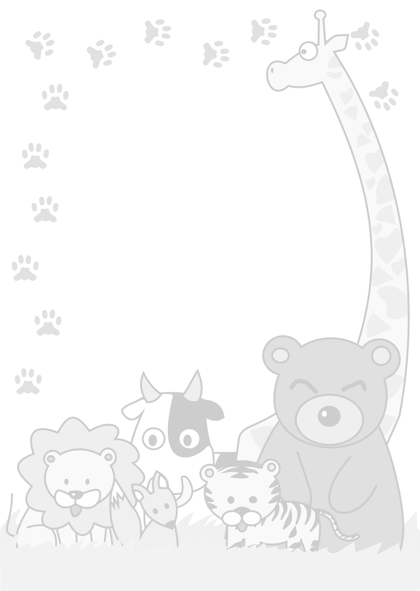
陪著孩子們學習、成長的這半年來，有很多的感動與感謝，特別是家長們對子女所付出的愛心及在課業上的指導還有對班級級務的配合……..。由於有您們的支持和鼓勵，才讓我有動力不斷地努力以求給孩子們一個良好的學習環境，使孩子們茁壯成長。在此謝謝您們！
就要放寒假了，長達一個月的寒假(其中包含過年)，要如何給予孩子一個充實而有趣的假期需要您多花一些心思。以下是我的幾點建議：
- 先跟孩子溝通，輔導孩子做好假期充電的規劃（參加活動、參觀展覽、複習一上或準備一下學業）。
- 指導孩子做簡單的家務，培養良好的生活習慣及對家的認同感。
- 健康的身體是一切的基礎，寒假中請多接觸大自然，鍛鍊強健體魄。85210提醒您(8:天天睡滿八小時 5:天天都要五蔬果 2:使用電子用品不超過二小時 1:每一天要運動三十分以上 0:零氣泡飲料，多喝白開水)。
- 假期中孩子接觸電視的時間可能會比較長，請和孩子們一起討論並選擇適合他 （她）觀賞的電視節目或遊戲。班網中有愛眼健康操，可配合保護視力。

寒假作業（開學日2/24交）：
項目 | 內容說明 | 備註
1.寒假閱讀記錄表 | 閱讀10本書，並將日期書名記錄 | 達成者發優點卷一張(可自行影印)
2.閱讀學習單 | 書寫3份閱讀記錄 | 認真記錄者發優點卷，和學期中的閱讀單合計10張可申請小小文學家(可自行影印)
3.語文數學練習本 | 期末自由選擇，每人版本不同 | 認真完成者發優點卷一張
寒假圖書館開放時間 (1/28~2/13)每週一、三、五早上9:00~11:30，可借可還(一次可借5本)，請善用學校資源。班上許多孩子學業及日常生活表現多已達成，但在班級常規遵守、用餐禮儀及排路隊方面，仍有改善的需要，有待親師間及孩子們繼續努力。下學期開學日2/24(二)就是上全天課，請記得帶餐具並提早做好收心準備。
最後，敬祝 闔家平安 幸福美滿
李老師 敬上2015/1/28

